Giảng viên: TS.Trần Nhật Hóa
Nhóm: 9
Sinh viên:
STT | Họ và tên | MSSV | Nhóm | Trưởng nhóm
1 | Vũ Trọng Nghĩa | 20187332 | 9 | x
2 | Bùi Đức Anh | 20187287 | 9
3 | Phạm Hải Dương | 20187315 | 9
4 | Bùi Ngọc Hiếu | 20187319 | 9
5 | Lê Thiện Tuấn | 20187350 | 9

Đề tài: Thiết kế và xây dựng giao diện website thương mại điện tử.
Khảo sát Website:
1) Website thương mại điện tử: Shopee
Link: https://shopee.vn/
2) Website thương mại điện tử: Tiki
link: https://tiki.vn/

- Xác định các đối tượng người dùng. Thực hiện tài liệu user personas (xem slide và tài liệu hướng dẫn trong phần bài tập).

 | Who are they? | What is their main goal? | What is their main concern/barrier to achieving this goal?
The browsing customers | Những người khách hàng ghé qua website mà không có mục đích là mua hàng trên website đó. | -Những vị khách hàng này sẽ tìm kiếm những mặt hàng hoặc thứ gì đó bắt mắt hoặc cuốn hút họ  -Họ tìm hiểu, nghiên cứu về những lợi ích của sản phẩm mà website đang kinh doanh | -Họ không nhận được thông tin các sản phẩm của cửa hàng là những thứ thu hút họ  -Nếu khách hàng đã thêm những sản phẩm vào giỏ hàng, họ sẽ quên hoặc không biết việc thao tác tiếp tục trong giỏ hàng để thanh toán sản phẩm  -Họ không thấy được sự đảm bảo, tin tưởng, chế độ bảo hành của cửa hàng khi mua trên website.

 | Who are they? | What is their main goal? | What is their main concern/barrier to achieving this goal?
The bargain Hunter Customers | -Những người khách hàng ghé qua website để săn những mặt hàng được ưu đãi hoặc giảm giá | -Họ sẽ mua những mặt hàng giảm giá đồng thời những mặt hàng đó phải có tỉ lệ mua số lượng lớn và bình luận nhiều | -Họ không nhận được thông tin ưu đãi hoặc quảng cáo trên các nền tảng khác(marketing).  -Họ khó có thể tìm những danh mục mặt hàng ưu đãi trên website.

 | Who are they? | What is their main goal? | What is their main concern/barrier to achieving this goal?
The Buying Customers | -Những người khách hàng vào website với mục đích mua sản phẩm. | -Khách hàng phải có sự trải nghiệm mua hàng tuyệt vời trên website.  -Họ mong muốn những chính sách và thao tác mua hàng phải nhanh chóng là tiện lợi, dễ dàng sử dụng. | -Khách hàng không thấy được những thông tin đầy đủ về mặt hàng mà họ đang mua sắm. Sự minh bạch, trung thực của cửa hàng có thể ảnh hưởng đến những người khách hàng này.  -Họ không thấy được sự phục vụ và chăm sóc hậu mãi sau khi mua hàng tại website.

 | Who are they? | What is their main goal? | What is their main concern/barrier to achieving this goal?
Admin | Người quản trị trang website

 | Who are they? | What is their main goal? | What is their main concern/barrier to achieving this goal?
Saler | Người làm dịch vụ bán hàng của cửa hàng

2. Chỉ ra các bất tiện trong tương tác và quản lý của các hệ thống nghiên cứu được trong bài tập trước này và đề xuất ý tưởng khắc phục. (Hệ thống Shopee và Tiki)
2.1 Hệ thống Shopee
- Người dùng không thể dùng phím mũi tên khi tìm kiếm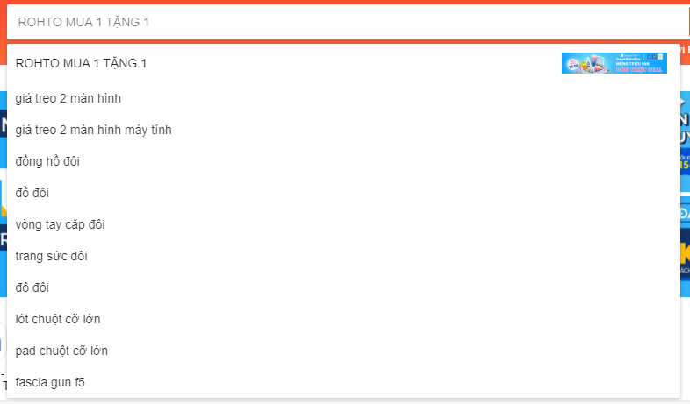
  - Cách khắc phục: thêm chức năng dùng phím mũi tên tìm kiếm
- Các mặt hàng ở mục xu hướng chưa được tô đậm khi người dùng di chuột đến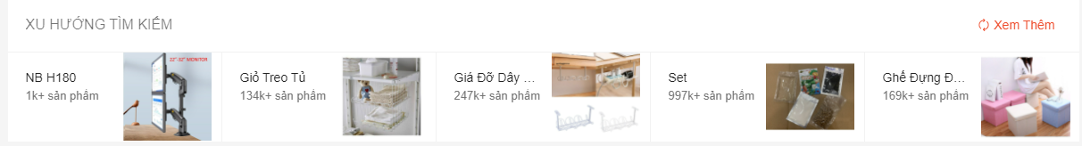
Cách khắc phục: thêm viền tô đậm khi di chuột lên sản phẩm
- Chưa hiển thị chi tiết sản phẩm khi người dùng di chuột lên
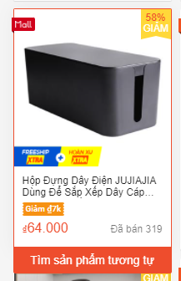
  - Cách khắc phục: Mở rộng ô sản phẩm cho người dùng xem chi tiết hơn
- Giỏ hàng chưa cho phép xem trước tất cả
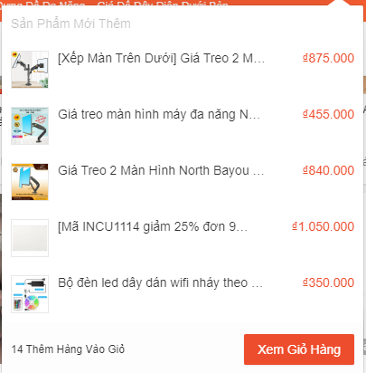
  - Cách khắc phục: Thêm nút xem tất cả ở popover giỏ hàng
- Trang đăng nhập quá rối mắt, nhiều chi tiết
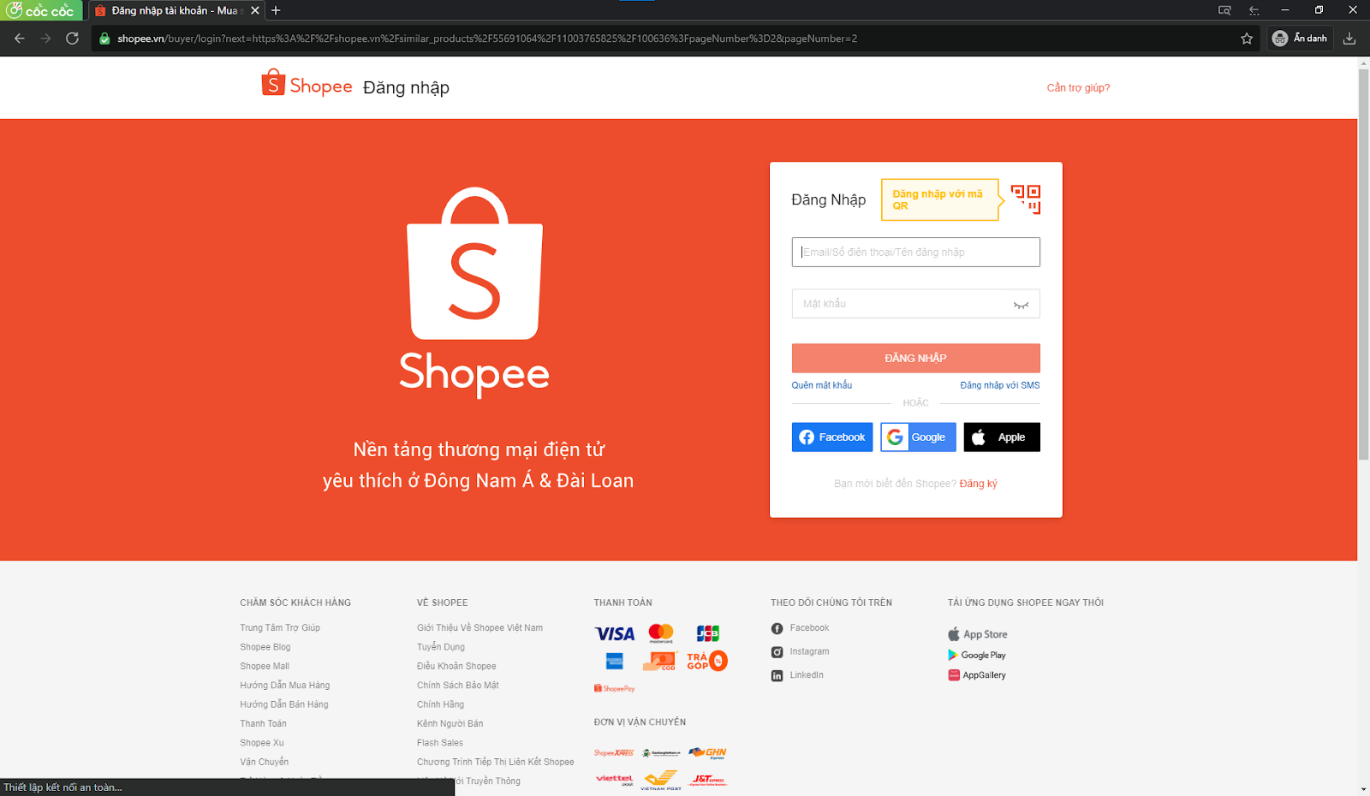
  - Cách khắc phục: lược bỏ bớt chi tiết thừa, kéo dãn ô đăng nhập ra
- Cách cạnh cần được bo tròn hơn làm dịu mắt người nhìn
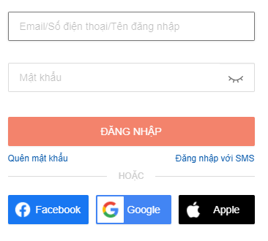
  - Cách khắc phục: Bo tròn thêm các cạnh
- Không tự động zoom ảnh khi di chuột vào
- 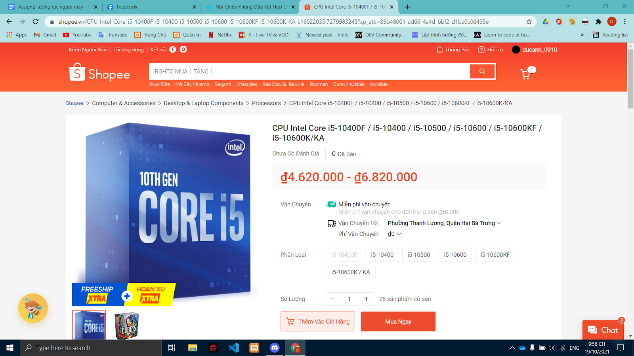

2.2 Hệ thống Tiki:
- Không hiển thị địa chỉ ở đâu so sánh với Shopee:

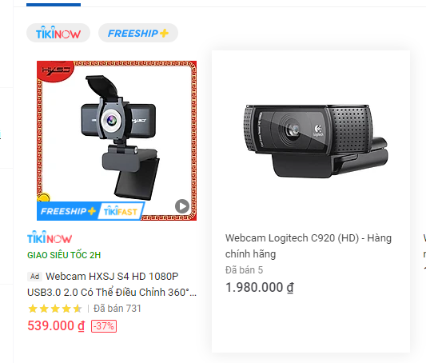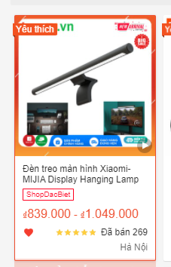

Ví du: bên shopee có hiển thị ‘Hà Nội” ở góc phải bên dưới
- Trong giỏ hàng không có chức năng tìm sản phẩm tương tự:
